SULITNYA MENDAPATKAN AIR BERSIH DI KEC. SUNGAI KERUH

(Studi Kasus : Pembangunan Jaringan Perpipaan Sumur Bor

Kec. Sungai Keruh Kab. Musi Banyuasin)

M. Apriadi, S.T  Mahasiswa  Program Studi Program Profesi Insinyur Universitas Sriwijaya apriadimuhammad@gmail.com | Ir. Bochori, S.T.,M.T.,IPM  Dosen  Program Studi Program Insinyur Universitas Sriwijaya
Dr. Ir. Arie Putra Usman, S.T.,M.T.
Dosen
Program Studi Program Profesi Insinyur Universitas Sriwijaya

ABSTRACT

The availability of adequate borehole water sources and their associated piping networks is essential for meeting the clean water needs of humans and other living beings. However, concurrent with rising population density and the expansion of residential areas, both the quantity and quality of clean water are currently declining, potentially driving up demand. Addressing the current clean water supply situation requires global and comprehensive attention to prevent long-term issues. This involves developing systems that source water from deep groundwater aquifers or boreholes, transporting it via raw water infrastructure, processing it at treatment plants, and distributing the treated water directly to household connections—using pumps to ensure the supply reaches the community with the necessary volume and pressure for daily use.

ABSTRAK

Keberadaan sumber air sumur bor beserta jaringan perpipaannya yang layak dalam memenuhi kebutuhan air bersih dalam kehidupan manusia dan mahluk lainnya, sejalan dengan itu pertumbuhan penduduk yang semakin padat dan berkembang kawasan pemukiman yang semakin luas, sehingga pada kenyataanya saat ini kuantitas dan kualitas air bersih terus berkurang dan berpotensi menimbulkan peningkatan permintaan kesediaan air bersih yang semakin banyak, serta perlunya perhatian yang bersifat global dan komprehensif dalam menangani kesediaan air bersih pada saat ini, agar tidak menjadi bencana jangka panjang. dapat dilihat dalam pembangunan sistem penyediaan air sumur bor dan jaringan perpipaannya yang diambil dari sumber air tanah dalam/sumur bor, selanjutnya diproses melalui infrastruktur transmisi air baku, instalasi pengolahan, hingga distribusikan langsung ke sambungan rumah warga yang telah melalui proses pengolahan, agar medapatkan air bersih yang layak digunakan dalam kehidupan sehari hari, sistem jaringan air tersebut kepada masyarakat dengan volume dan tekanan yang memenuhi kebutuhan yang menggunakan mesin pompa.

Kata Kunci : Sulitnya Mendapatkan Air Bersih Di Kec.Sungai Keruh

LATAR BELAKANG
Kebutuhan Air bersih merupakan kebutuhan dasar bagi kehidupan manusia, sehingga ketersediaannya sangat penting. Dalam keseharian air dimanfaatkan dalam keperluan rumah tangga, tetapi juga untuk fasilitas umum, sosial dan ekonomi. Kebutuhan air bersih terus meningkat seiring perkembangan populasi manusia. Melalui pertumbuhan penduduk sementara alih fungsi lahan menggeser fungsi daerah resapan air, Dalam upaya penyediaan air bersih sistem penyediaan harus sesuai dengan ketentuan-ketentuan yang sudah ada seperti regulasi, Standar Nasional Indonesia (SNI).
Menyediakan akses air bersih dan layak serta memenuhi kebutuhan dasar masyarakat, khususnya di wilayah yang mengalami krisis air, rawan kekeringan, atau belum terjangkau jaringan perpipaan utama seperti PDAM dan Sebagainya. Pembangunan Sumur Bor Beserta Jaringan Perpipaan merupakan infrastruktur penyediaan air bersih, sangat diperlukan untuk menjamin ketersediaan air yang aman dan merata, khususnya di wilayah Kec. Sungai Keruh Kab. Musi Banyuasin. Sistem ini mencakup pengeboran air dalam, instalasi pompa, reservoir, dan jaringan distribusi ke setiap rumah warga.

TUJUAN PENELITIAN
Penelitian ini bertujuan untuk mencari sumber air bersih yang layak pakai dan langsung distribusikan ke rumah-rumah masyarakat memlalui jalur perpipaan yang airnya siap digunakan untuk kebutuhan rumah tangga, untuk mendapatkan air bersih serta mencari permasalahan yang menyebabkan kekurangan air bersih di Kec. Sungai Keruh, khususnya di wilayah yang mengalami krisis air atau belum terjangkau jaringan perpipaan utama seperti PDAM dan Sebagainya, ketersediaan air yang aman dan stabil untuk kebutuhan minum, mandi, mencuci, dan sanitasi harian keluarga dan lainnya.

TINJAUAN PUSTAKA

Sumur bor adalah suatu fasilitas penyediaan air bersih yang dibangun dengan cara membuat lubang ke dalam tanah menggunakan alat pengeboran mekanik atau manual hingga mencapai lapisan akuifer sehingga debit air yang dihasilkan lebih stabil dan kualitasnya lebih baik dibandingkan sumur gali dangkal. Kualitas air sumur bor sangat dipengaruhi oleh kedalaman dan kondisi geologi setempat. Untuk memastikan air layak digunakan, kualitas air harus memenuhi kriteria baku mutu air bersih sesuai dengan parameter. Pembuatan sumur ini bertujuan untuk menyadap air tanah dalam untuk berbagai kebutuhan hidup sehari-hari.

Sumur bor merupakan salah satu alternatif yang dapat dilakukan untuk memenuhi kebutuhan air. Pada dasarnya persediaan air di setiap daerah itu sendiri tidak sama satu dengan yang lainnya. Dalam hal ini, ketersediaan air ditentukan oleh letak geografis titik sumber air tanah pada suatu daerah. Sumur bor merupakan sebuah konstruksi yang berfungsi sebagai sumber air untuk memenuhi kebutuhan air. Pemanfaatan sumur bor jaringan perpipannya merupakan salah satu cara untuk mendapatkan air bersih. Kebutuhan akan air bersih di Kec. Sungai Keruh memaksa sebagian masyarakatnya menggunakan opsi lain dari air hujan, air waduk dan sebagainya, salah satunya menggunakan air yang berasal dari sumur bor.

METODELOGI PENELITIAN
Penelitian ini menggunakan metode studi kasus dengan mengkaji kondisi aktual yang terjadi pada Pekerjaan Pembangunan Jaringan Perpipaan Sumur Bor Kec. Sungai Keruh Kab. Musi Banyuasin Data penelitian diperoleh dari hasil pengamatan lapangan dan dokumen proyek, kemudian didukung dengan studi literatur yang bersumber dari buku, peraturan, laporan pekerjaan, serta referensi lain yang berkaitan dengan Sulitnya Mendapatkan Air Bersih Di Kec.Sungai Keruh

HASIL DAN PEMBAHASAN
Selama proses pelaksanaan proyek Pembangunan Jaringan Perpipaan Sumur Bor Kec. Sungai Keruh Kab. Musi Banyuasin yang dilakukan dari awal pekerjaan sampai akhir yaitu :
- Menghasilkan air tanah yang jernih, debit stabil, dan cocok untuk kebutuhan sehari-hari.
- Pengeboran Sumber Air Baku: Memperoleh air tanah dalam (akuifer) dengan kedalaman spesifik (misalnya hingga 80-100 meter) untuk debit air yang stabil dan kualitas yang lebih konsiste
- Sarana Distribusi & Penyimpanan: Dilengkapi dengan menara air/tower, reservoir (bak penampung), dan pompa submersible untuk mengalirkan air.
- Sambungan Rumah (SR) & Hidran Umum (HU): Air didistribusikan melalui jaringan pipa menuju Sambungan Rumah tangga atau keran umum untuk diakses langsung oleh masyarakat.
- Kapasitas Layanan: Instalasi ini umumnya dirancang untuk memenuhi kebutuhan air domestik, seperti melayani ribuan kepala keluarga atau menghasilkan kapasitas debit puluhan liter per detik.
KEGIATAN PEMBANGUNAN INSTALASI JARINGAN PERPIPAAN SUMUR BOR
JANGKA PANJANG

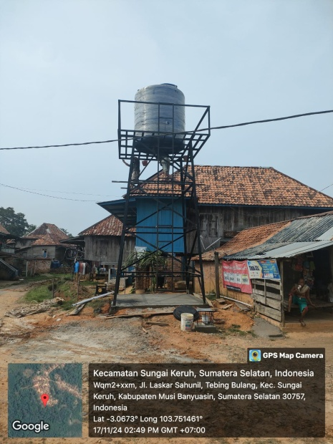
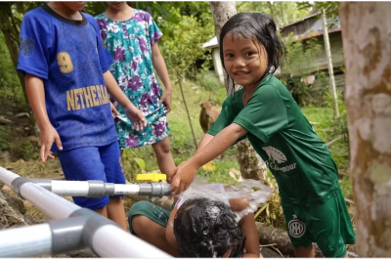
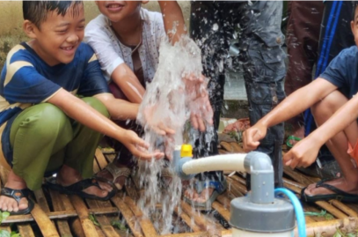

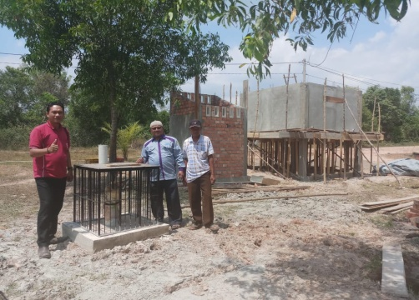

Gambar 1. Pembangunan Jaringan Perpipaan Sumur Bor Kec. Sungai Keruh

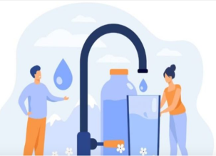
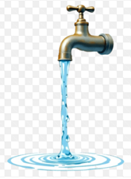
.
SKEMA RENCANAN PENANGANAN PEMBANGUNAN INSTALASI JARINGAN PERPIPAAN SUMUR BOR
KEC. SUNGAI KERUH
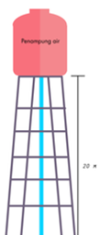




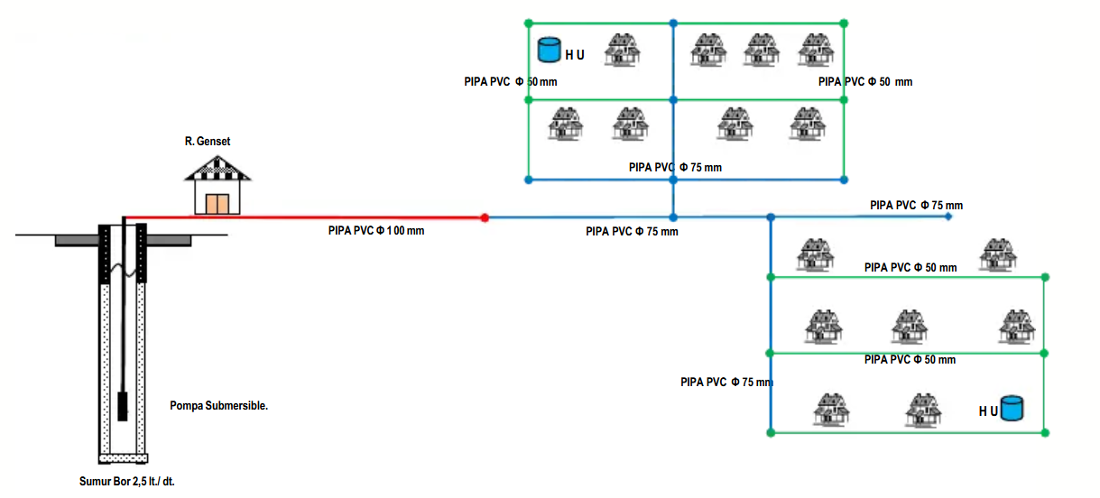

Gambar 2. Instalasi Pembangunan Jaringan Perpipaan Sumur Bor Kec. Sungai Keruh

KESIMPULAN

- Pemenuhan Kebutuhan Dasar : Sumur bor menjadi solusi efektif untuk menjangkau wilayah yang belum terlayani jaringan perpipaan utama (PDAM), menyediakan air baku yang stabil sepanjang tahun.
- Peningkatan Kesehatan : Dengan mengelola air tanah dalam Sumur Bor melalui sistem pengpompaan dan jaringan perpipaan, kualitas air yang didistribusikan lebih terjamin kebersihannya dan mencegah berbagai penyakit bawaan
- Keberlanjutan dan Efisiensi : Pembangunan ini berbasis sumur bor terbukti berbiaya lebih terjangkau bagi masyarakat dan efisien dalam pengelolaan jangka panjang
- Dampak Sosial-Ekonomi : Memudahkan akses air bersih tanpa memakan waktu dan tenaga, sehingga warga dapat mengalihkan waktu produktif mereka ke sektor ekonomi lain

SARAN

- Pembangunan Sistem Jaringan Perpipaan Sumur Bor harus melalui tahapan perencanaan matang agar air yang dihasilkan bersih, aman, dan berkelanjutan. Berikut adalah langkah-langkah strategis dan saran teknis yang perlu diterapkan.

- Mengebor lebih dalam hingga menembus lapisan akuifer yang lebih padat (misalnya lapisan pasir atau batuan keras) guna mendapatkan air yang lebih jernih dan bebas kontaminas.

- Pastikan menggunakan pipa casing berkualitas tinggi dan pasanglah pipa saringan (screen) pada kedalaman titik air untuk mencegah lumpur atau pasir ikut terpompa ke permukaan.

- Kualitas air tanah berbeda-beda bergantung pada struktur tanah. Lengkapi sumur bor dengan sistem filtrasi air yang tepat—seperti tabung pasir, kerikil, atau karbon aktip terutama jika air mengandung zat besi (kuning) atau berbau.

- Gunakan pompa celup (submersible pump) berkualitas yang sesuai dengan kedalaman lubang dan debit air yang dibutuhkan agar suplai air lebih stabil dan operasional pompa tidak mudah rusak.

DAFTAR PUSTAKA

Anonim, 1986. Buku Petunjuk Perencanaan Irigasi, Bagian Penunjang Untuk Standar Perencanaan Irigasi. Bandung: C.V. Galang Persada.

Permen PUPR No. 2 Tahun 2024 Aturan terkait sumur bor dan izin penggunaan air tanah.

Undang-Undang No. 17 Tahun 2019 tentang Sumber Daya Air, yang menyatakan bahwa air merupakan hak rakyat dan penggunaannya harus diatur demi kepentingan bersama.

Peraturan Pemerintah No. 43 Tahun 2008 tentang Air Tanah, yang mengatur kewajiban izin untuk pengambilan dan pemanfaatan air tanah.

Peraturan Menteri ESDM No. 25 Tahun 2021, yang memperjelas teknis pengajuan izin, klasifikasi penggunaan air tanah, serta pengawasan terhadap pemanfaatannya.

Persatuan Insinyur Indonesia. (2021). Kode Etik Insinyur dan Prinsip-prinsip Dasar dalam Keinsinyuran Teknik Sipil. Jakarta: PII.

Republik Indonesia, Undang-undang Nomor 11 Tahun 2014 tentang Keinsinyuran, (https://peraturan.bpk.go.id/Details/38602/uu-no-11-tahun-2014, diakses pada 20 Juli 2025).

Kamus Besar Bahasa Indonesia (KBBI), (http://kbbi.web.id/pusat, diakses pada 8 Maret 2025).

Indonesia. Undang-Undang Nomor 11 Tahun 2014 tentang Keinsinyuran. Jakarta.

